

INFORME TÉCNICO DE FISCALIZACIÓN AMBIENTAL

Fiscalización Ambiental

HIDROELÉCTRICA EMBALSE ANCOA SPA

DFZ-2017-5825-VII-RCA-IA

 | Nombre | Firma
Aprobado | Eduardo Peña M.
Elaborado | Patricio Bustos Z.

TABLA DE CONTENIDO

1 RESUMEN 2
2 IDENTIFICACIÓN DE LA UNIDAD FISCALIZABLE 3
2.1 Antecedentes Generales 3
2.2 Ubicación y Layout 4
3 INSTRUMENTOS DE CARÁCTER AMBIENTAL FISCALIZADOS 6
4 ANTECEDENTES DE LA ACTIVIDAD DE FISCALIZACIÓN 7
4.1 Motivo de la Actividad de Fiscalización 7
4.2 Materia Específica Objeto de la Fiscalización Ambiental 7
4.3 Aspectos relativos a la ejecución de la Inspección Ambiental 7
4.3.1 Ejecución de la inspección 7
4.3.2 Esquema de recorrido 8
4.4 Revisión Documental 9
4.4.1 Documentos Revisados 9
5 HECHOS CONSTATADOS. 12
5.1 Manejo de Flora 12
5.2 Manejo de Fauna 14
5.3 Intervención de Cauces 17
5.4 Manejo de Suelos 19
5.5 Manejo de Residuos Sólidos. 20
6 CONCLUSIONES 21
7 ANEXOS 22

RESUMEN

El presente documento da cuenta de los resultados de la actividad de fiscalización ambiental realizada por la Superintendencia del Medio Ambiente (SMA), junto a la Corporación Nacional Forestal (CONAF) y la SEREMI de Salud de la Región del Maule, a la unidad fiscalizable “Central Hidroeléctrica Embalse Ancoa Spa” localizada en las Comunas de Colbún y Linares, que incluyó una inspección en terreno realizada el día 27 de septiembre de 2017.

El proyecto que compone la unidad fiscalizable y que fue fiscalizado durante el desarrollo de la actividad, consiste en la construcción y operación de una central hidroeléctrica a pie de presa, una subestación eléctrica para subir la tensión de generación de 6,6 kV a 66 kV, una línea eléctrica para la transmisión de la energía y una segunda subestación eléctrica para la conexión a la línea de 66 kV Linares – Panimávida, parte del Sistema Interconectado Central (SIC).

La transmisión de la energía eléctrica se realiza mediante una línea de transmisión a una subestación elevadora que lleva la tensión de salida de los generadores de 6.6 kV a 66 kV. Esta subestación se encontrará a un costado de la casa de máquinas. Luego de esto, la energía en la nueva tensión es transmitida mediante una línea de transmisión de aproximadamente 30 km hacia una nueva subestación que inyectará la energía a la línea del SIC denominada Linares- Panimávida.

El proyecto contempla Obras de Generación (tubería en presión, casa de máquinas, obra de restitución y sistemas de control y monitoreo), Obras de Transmisión (línea de transmisión eléctrica, subestación eléctrica, subestación elevadora, subestación de conexión e instalaciones de apoyo) y Obras Temporales (instalación de faenas, obras temporales en el cauce y construcción y mejoramiento de caminos).

Este proyecto fue calificado ambientalmente favorable mediante la Resolución de Calificación Ambiental (RCA) N.° 176/2014 de la Comisión de Evaluación Ambiental de la Región del Maule.

las materias relevantes objeto de la fiscalización, incluyeron el manejo de flora, manejo de fauna, intervención de cauces, intervención de suelos y manejo de residuos.
De los resultados obtenidos en el procedimiento de fiscalización, es posible establecer que existe cumplimiento de los compromisos asociados a los aspectos relevantes que fueron materia especifica de fiscalización.

Sin perjuicio de lo anterior, el titular deberá subsanar las observaciones realizadas respecto a las actividades y reportes de seguimiento ambiental que se consignan en el Punto N.° 5 del presente informe.

IDENTIFICACIÓN DE LA UNIDAD FISCALIZABLE

Antecedentes Generales

Identificación de la Unidad Fiscalizable:  Central Hidroeléctrica Embalse Ancoa Spa | Estado operacional de la Unidad Fiscalizable: Construcción
Región: Del Maule | Ubicación específica de la unidad fiscalizable:  Sector Embalse Ancoa, Cordillera de Linares, Comunas de Colbún y Linares.
Provincia:
Linares
Comunas:
Colbún y Linares
Titular(es) de la unidad fiscalizable:  Central Hidroeléctrica Embalse Ancoa Spa | RUT o RUN: 76.264.025-2
Domicilio titular(es):  Félix de Amesti N.° 90 Of. 201, Santiago. | Correo electrónico:  frenz@gpe.cl
Teléfono:
+56 2 29168200
Identificación representante(s) legal(es):  Fernando Renz Tamm | RUT o RUN:  6.976.074-0
Domicilio representante(s) legal(es):  Félix de Amesti N.° 90 Of. 201, Santiago. | Correo electrónico:  frenz@gpe.cl
Teléfono:
+56 2 29168200

Ubicación y Layout

Figura 1. Mapa de ubicación local (Fuente: Elaboración propia en base a imagen Google Maps).
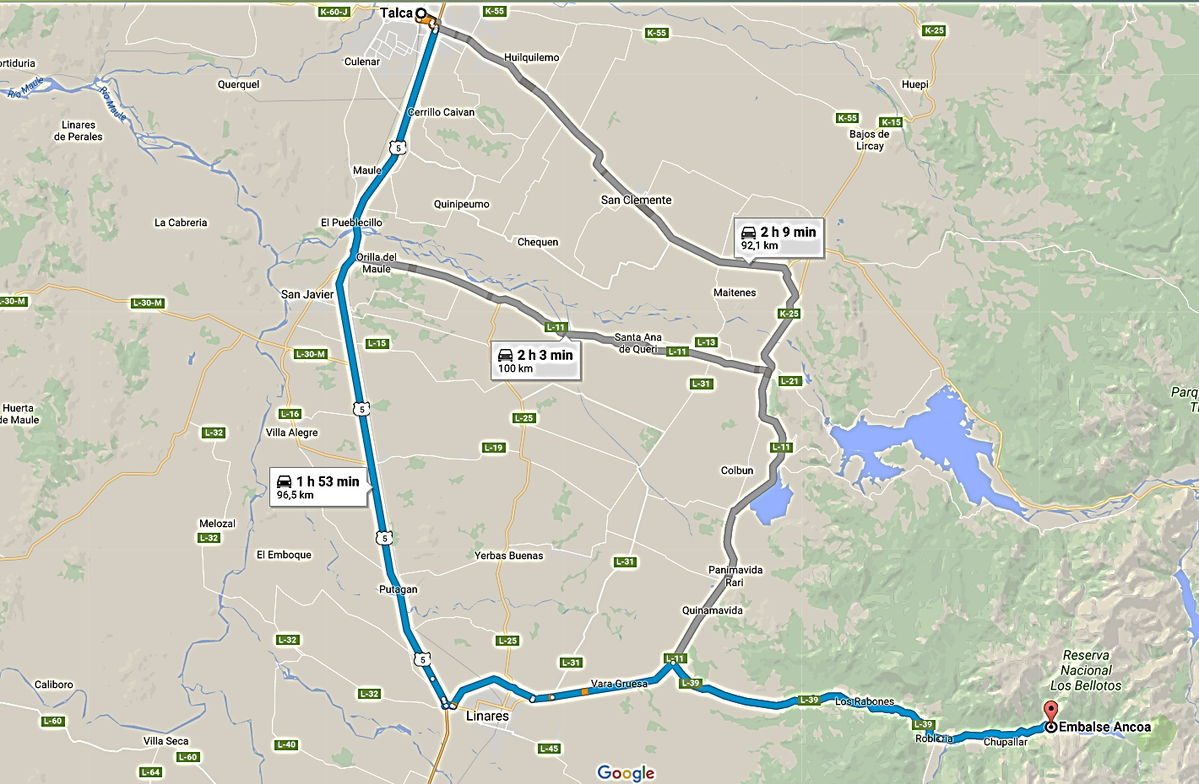

CH EMBALSE
ANCOA
Figura 2. Layout del proyecto local (Fuente: Plano solicitado durante la inspección y remitido por el titular con fecha 06/10/2017).
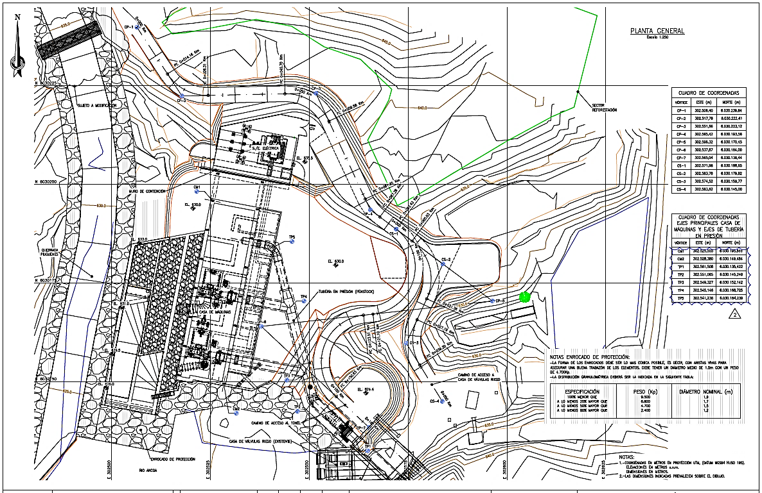

INSTRUMENTOS DE CARÁCTER AMBIENTAL FISCALIZADOS

Identificación de Instrumentos de Carácter Ambiental fiscalizados.

N° | Tipo de instrumento | N° | Comisión/ Institución | Título | Comentarios
1 | RCA | 176/2014 | Comisión de Evaluación de la Región del Maule | Califica ambientalmente proyecto “Central  Hidroeléctrica Embalse Ancoa”. | El proyecto cuenta con una consulta de pertinencia presentada ante el SEA de la Región del Maule, asociada a un cambio de localización de la casa de máquinas, que fue resuelta mediante la Res. Ex. N.° 31/2016, definiendo que dicho cambio no requiere de ingreso obligatorio al SEIA.

ANTECEDENTES DE LA ACTIVIDAD DE FISCALIZACIÓN

Motivo de la Actividad de Fiscalización

Motivo |  | Descripción
☒ | Programada | Fiscalización circunscrita al Programa de Fiscalización Ambiental de RCA, según Resolución SMA Exenta N.° 1210 de fecha 27 de diciembre de 2016.
☐ | No programada | ☐ | Denuncia
☐ | No programada | ☐ | Autodenuncia
☐ | No programada | ☐ | De Oficio
☐ | No programada | ☐ | Otro
☐ | No programada | Detalles: -

Materia Específica Objeto de la Fiscalización Ambiental

- Manejo de Flora
- Manejo de Fauna
- Intervención de cauces
- Intervención de suelos
- Manejo de residuos líquidos
- Manejo de residuos sólidos

Aspectos relativos a la ejecución de la Inspección Ambiental

Ejecución de la inspección

Primer día de inspección

Fecha: 27-09-2017
Existió oposición al ingreso: No | Existió auxilio de fuerza pública: No
Existió colaboración por parte de los fiscalizados: Sí | Existió trato respetuoso y deferente: Sí
Entrega de antecedentes solicitados: Sí | Entrega de acta: Sí (Anexo 1)
Observaciones: Se realizó una inspección doble (simultanea), con un grupo (N.° 1) conformado por personal fiscalizador de la SMA y SEREMI de Salud de la Región del Maule y otro grupo (N.° 2) conformado por personal de CONAF.

Esquema de recorrido

Figura 3: Estaciones inspeccionadas
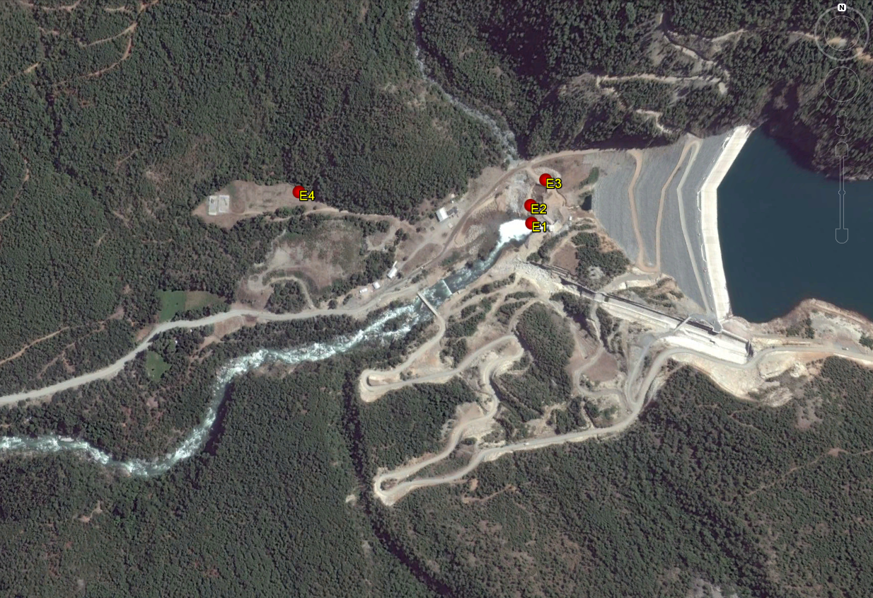

Detalle del Recorrido de la Inspección

N° de estación | Nombre/ Descripción de estación
- | Oficinas de la Unidad Fiscalizable (reunión de inicio)
1 | Obras Hidráulicas (bocatoma y restitución de aguas)
2 | Casa de Maquinas
3 | Instalación de Faenas
4 | Zonas de corta y reforestación

Revisión Documental

Documentos Revisados

ID | Nombre del documento revisado | Origen/ Fuente | Organismo encomendado | Observaciones
1 | Plano actualizado de las obras (Layout) | Solicitado al titular durante la inspección | SMA | Entregado, sin observaciones.
2 | Registro o documento de la disposición final de residuos sólidos generados en las faenas (año 2017) | Solicitado al titular durante la inspección | SMA | Entregado, sin observaciones.
3 | Registro o documentos que den cuenta de la realización de talleres a la comunidad (Cons. 5 RCA 176/14) | Solicitado al titular durante la inspección | SMA | Entregado, sin observaciones.
4 | Informe del estudio poblacional realizado para la especie Basilichtys australis (Cons. 7.3. RCA 176/14) | Solicitado al titular durante la inspección | SMA | Entregado, sin observaciones.
5 | Informe de medidas consideradas para evitar la muerte de la especie Alsodes nodosus (Cons.7.4 RCA 176/2014) | Solicitado al titular durante la inspección | SMA | Entregado, sin observaciones.
6 | Documento que dé cuenta de la obtención o tramitación del PAS 91, 93, 101, 102 y 106 (Cons. 11 RCA 176/14) | Solicitado al titular durante la inspección | SMA | Entregado, sin observaciones.
7 | Informe de uso de aguas para uso industrial en la etapa de construcción | Solicitado al titular durante la inspección | SMA | Entregado, sin observaciones.
8 | Informe de resultados campaña de seguimiento de flora y vegetación (Considerando N.° 8. RCA N.°176/2014) | Solicitado al titular durante la inspección | SMA | Entregado, sin observaciones.
9 | Informe de actividades de viverización de plantas nativas en Escuela G N.° 744 (Considerando N.° 7.3 RCA N.°176/2014) | Solicitado al titular durante la inspección | SMA | No entregado.  En plazo de ejecución.
10 | Informe/45162 - Informe Componente Fauna | Informe cargado por el titular en Sistema de Seguimiento SMA | SAG | Entregado, con observaciones (ver Hecho (Constatado N.° 2)
11 | Informe/47942 - Informe Componente Fauna | Informe cargado por el titular en Sistema Electrónico de Seguimiento SMA | SAG | Entregado, con observaciones (ver Hecho (Constatado N.° 2)
12 | Informe/49348 - Informe Componente Fauna | Informe cargado por el titular en Sistema Electrónico de Seguimiento SMA | SAG | Entregado, con observaciones (ver Hecho (Constatado N.° 2)
13 | Informe/49350 - Informe Componente Fauna | Informe cargado por el titular en Sistema Electrónico de Seguimiento SMA | SAG | Entregado, con observaciones (ver Hecho (Constatado N.° 2)
14 | Informe/52800 - Informe Componente Suelo | Informe cargado por el titular en Sistema Electrónico de Seguimiento SMA | SAG | Entregado, con observaciones (ver Hecho (Constatado N.° 2)
15 | Informe/53167 - Informe Componente Fauna | Informe cargado por el titular en Sistema Electrónico de Seguimiento SMA | SAG | Entregado, con observaciones (ver Hecho (Constatado N.° 2)
16 | Informe/53170 - Informe Componente Fauna | Informe cargado por el titular en Sistema Electrónico de Seguimiento SMA | SAG | Entregado, con observaciones (ver Hecho (Constatado N.° 2)
17 | Informe/53578 - Informe Componente Fauna | Informe cargado por el titular en Sistema Electrónico de Seguimiento SMA | SAG | Entregado, con observaciones (ver Hecho (Constatado N.° 2)
18 | Informe/53579 - Informe Componente Fauna | Informe cargado por el titular en Sistema Electrónico de Seguimiento SMA | SAG | Entregado, con observaciones (ver Hecho (Constatado N.° 2)
19 | Informe/53673 - Informe Componente Fauna | Informe cargado por el titular en Sistema Electrónico de Seguimiento SMA | SAG | Entregado, con observaciones (ver Hecho (Constatado N.° 2)
20 | Informe/55172 - Informe Componente Suelo | Informe cargado por el titular en Sistema Electrónico de Seguimiento SMA | SAG | Entregado, con observaciones (ver Hecho (Constatado N.° 2)
21 | Informe/55612 - Informe Componente Fauna | Informe cargado por el titular en Sistema Electrónico de Seguimiento SMA | SAG | Entregado, con observaciones (ver Hecho (Constatado N.° 2)
22 | Informe/56785 - Informe Componente Suelo | Informe cargado por el titular en Sistema Electrónico de Seguimiento SMA | SAG | Entregado, con observaciones (ver Hecho (Constatado N.° 2)
23 | Informe/60034 - Informe Componente Suelo | Informe cargado por el titular en Sistema Electrónico de Seguimiento SMA | SAG | Entregado, con observaciones (ver Hecho (Constatado N.° 2)
24 | Informe/62244 - Informe Componente Fauna | Informe cargado por el titular en Sistema Electrónico de Seguimiento SMA | SAG | Entregado, con observaciones (ver Hecho (Constatado N.° 2)

HECHOS CONSTATADOS.

Manejo de Flora

Número de Hecho Constatado: 1 | Estación N°: 4
Exigencia (s):
Considerando N.° 4.3.1.2 - RCA N.° 176/2014
"a) Línea de transmisión eléctrica La Central Hidroeléctrica Embalse Ancoa evacuará la energía eléctrica producida a través de una línea eléctrica aérea de aproximadamente 30 km, conectando la subestación elevadora de la central hidroeléctrica con la subestación de conexión. desde donde será inyectada mediante Tap-off a la línea eléctrica Linares- Panimávida 66kV. de propiedad de Transelec y parte del Sistema Interconectado Central (SIC). El trazado se encontrará dentro de terrenos privados y de bienes nacionales, por lo cual se gestionará la servidumbre de paso respectiva. previo a la etapa de ejecución del proyecto. La línea de transmisión a construir será una línea aérea que. tomando en cuenta el nivel de tensión y las distancias de seguridad eléctrica. considera el uso de postes de hormigón armado de 15 y 18m. enterrados a 2.5 y 3 m de profundidad respectivamente".
Hecho (s):
Durante las actividades de inspección se realizó un recorrido por la zona del tendido eléctrico, constatando que en un tramo de 1.390 metros (localizado entre las coordenadas UTM: 281.467 E; 6.029.901N y 280.176e; 6.030.397N (DATUM WGS 84), existe una porción de la obra de transmisión con diseño subterráneo, área en la que se constataron 90 hitos de material de concreto pintado en color amarillo, con señalización de advertencia con las frases "peligro de muerte" y "cable subterráneo" (ver fotografías N° 1 y 2).

Si bien el tramo subterráneo de tendido eléctrico constatado en terreno, corresponde a una diferencia respecto de lo presentado en el proceso de evaluación, dicha modificación no implica cambios de consideración o afectaciones adicionales respecto a lo planteado originalmente, que adicionalmente considera la delimitación y señalización del tramo.

Registros
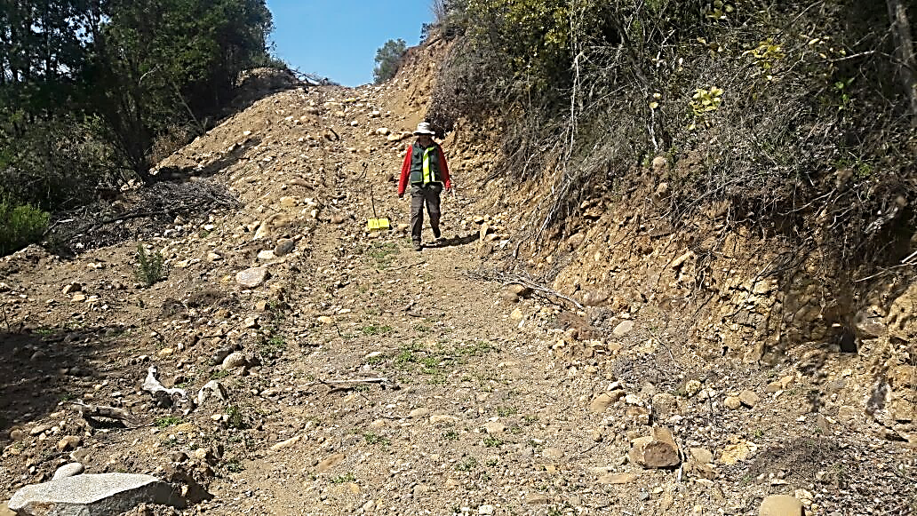 |  | 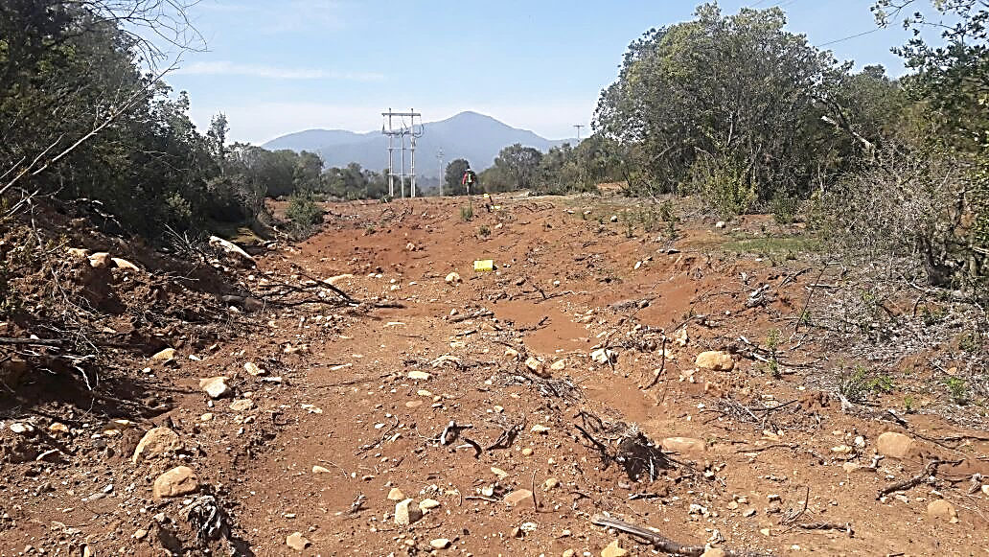
Fotografía 1. | Fecha: 27-09-2017 | Fotografía 2. | Fecha: 27-09-2017
Descripción Medio de Prueba: Fotografía del tramo de transmisión eléctrica correspondiente a instalación subterránea de conductor. Se pude apreciar el hito amarillo, junto al fiscalizador en la fotografía, que indica la ubicación y señal ética de advertencia. |  | Descripción Medio de Prueba: Fotografía del tramo de transmisión eléctrica correspondiente a instalación subterránea de conductor. Se pueden apreciar los hitos amarillos, que indican la ubicación y señal ética de advertencia

Manejo de Fauna

Número de Hecho Constatado: 2 | Estación N°: -
Documentación Revisada: Informes de seguimiento ambiental, componente Fauna (especies de baja movilidad), remitidos a través de la plataforma electrónica de la SMA, (Reportes ID 49348; 49350; 53167; 53170; 53578 y 53579).
Exigencia (s):
Respuesta 5.- Adenda N.° 2 EIA “Central Hidroeléctrica Embalse Ancoa”.
Tal como se detalló en la Adenda 1, ítem 7 respuesta a pregunta 3.3, la perturbación controlada se implementará en todas las áreas donde se realice el despeje de vegetación, principalmente en la zona de corta de vegetación de la faja del trazado de la línea eléctrica. Por su parte, en el área de construcción de obras mayores como la casa de máquinas y subestaciones eléctricas, se realizará un plan de rescate y relocalización de Herpetofauna.
Si bien, las ejecuciones de las obras están definidas según los requerimientos de proyecto, el Titular asume el compromiso de realizar estas medidas en un periodo comprendido entre la primavera temprana (inicio de la activación anual) y el otoño tardío (inicio de la hibernación).
Es importante considerar que la mayor intervención se produce para la construcción de la línea eléctrica, y corresponde principalmente al despeje de la vegetación de la faja, ya que la instalación de postes solo considera realizar una excavación menor de 0,47 m2 por poste en la faja previamente intervenida.
Para evaluar la efectividad de la medida de perturbación controlada, se seguirá el siguiente procedimiento:
- Como primera etapa, un especialista realizará un levantamiento de la fauna presente en cada sector a intervenir, mediante el recorrido de la faja, con lo que se obtendrá una estimación de la cantidad de individuos y especies presentes en el sector a intervenir.
- En una segunda etapa y 48 horas previo al ingreso de las cuadrillas de corte de vegetación, se realizará la perturbación controlada según el avance de esta actividad por cada frente de trabajo.
- Luego de lo anterior, y antes del ingreso de las cuadrillas de corte de vegetación, cada sector será chequeado por parte de un especialista el que levantará información sobre la fauna terrestre aún presente en el área.
Con esta información se evaluará la efectividad de la medida de perturbación controlada, si bien este ejercicio no considera el factor de la presencia continua de las obras y personal que existirá en los frentes de trabajo, que en si misma constituye un poderoso agente perturbador.
Los informes con los resultados de este procedimiento estarán disponibles para la Autoridad Ambiental.
Hecho (s):
- Mediante ORD SMA RDM N.° 55/2017 (Anexo 2)) se encomendó al SAG de la Región del Maule, el examen de información de los informes de seguimiento ambiental de la componente Fauna, cargados por el titular (individualizados precedentemente), a través de la plataforma electrónica de seguimiento ambiental de la SMA. Del resultado de examen de información remitido por SAG mediante ORD N.° 1271/2017 (Anexo 3), se establece lo siguiente:

- "El titular no cumple con ejecutar las actividades de perturbación controlada en el período comprendido entre la primavera temprana y el otoño tardío, compromiso incluido en respuesta a observación N.° 5, ítem 10, adenda 2. Las actividades de perturbación controlada en el trazado de la línea de transmisión eléctrica, obra con la mayor superficie de intervención asociada al proyecto, se ejecutaron principalmente en invierno del año 2016, período en que los reptiles, unos de los grupos objetivo de esta actividad, no se encuentran activos lo que imposibilita su huida de estos sectores, no cumpliéndose con el objetivo de esta medida de mitigación".

- "En los reportes no se incluye información con respecto de la evaluación de la efectividad de la medida de perturbación controlada, en los términos expuestos por el titular durante el proceso de calificación. En respuesta a observación N.° 5, ítem 10, adenda 2, el titular señala que para evaluar la efectividad de la medida de perturbación controlada se realizará un primer recorrido del área para estimar abundancia y especies presentes, en una segunda etapa se ejecutaría la actividad perturbación y en tercer lugar, previo al ingreso de las cuadrillas de corta de vegetación, cada sector sería chequeado por un especialista, información que no es incluida en los reportes".

- Conforme a las observaciones efectuadas por el servicio competente, SAG; a través del ORD SMA RDM N.° 116/2017, la SMA remitió los antecedentes al titular, a fin de que incorpore las observaciones y modificaciones que sean aplicables a estas y/o futuras actividades de seguimiento ambiental de esta componente ambiental.

Número de Hecho Constatado: 3 | Estación N°: -
Documentación Revisada: Informes de seguimiento ambiental, componente Fauna (aves, mamíferos y reptiles), remitidos a través de la plataforma electrónica de la SMA, (Reportes ID 45162; 47942; 53673; 55612 y 62244).
Exigencia (s):
Considerando N.° 8.- RCA N.° 176/2014

"Tabla 31: Plan de Seguimiento de Variables Ambientales
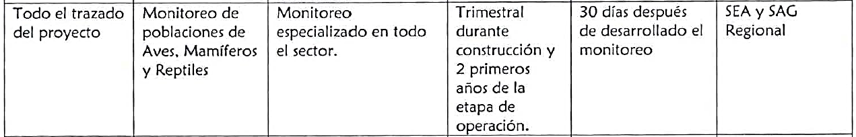
"

Hecho (s):
- Mediante ORD SMA RDM N.° 55/2017 (Anexo 2) se encomendó al SAG de la Región del Maule, el examen de información de los informes de seguimiento ambiental de la componente Fauna, cargados por el titular (individualizados precedentemente), a través de la plataforma electrónica de seguimiento ambiental de la SMA. Del resultado de examen de información remitido por SAG mediante ORD N.° 1271/2017 (Anexo 3), se establece lo siguiente:

“En los reportes no se incluye información respecto del estado de avance de las obras del proyecto al momento de ejecutar el monitoreo, que permita visualizar el grado de intervención de los sectores evaluados”.

Conforme a las observaciones efectuadas por el servicio competente, SAG; a través del ORD SMA RDM N.° 116/2017 (Anexo 4), la SMA remitió los antecedentes al titular, a fin de que incorpore las observaciones y modificaciones que sean aplicables a estas y/o futuras actividades de seguimiento ambiental de esta componente ambiental.

Número de Hecho Constatado: 4 | Estación N°: -
Documentación Revisada: Informes de seguimiento ambiental, componente Fauna, remitidos a través de la plataforma electrónica de la SMA, (Reportes ID 45162; 47942; 53673; 55612; 62244; 49348; 49350; 53167; 53170; 53578 y 53579).
Exigencia (s):
" Que. de acuerdo a los antecedentes contenidos en el proceso de evaluación de impacto ambiental del proyecto "CENTRAL HIDROELÉCTRICA EMBALSE ANCOA", éste requiere para su ejecución los permisos de carácter ambiental de los siguientes artículos N11 N°91. 93, 95, 96, 99, 101, 102 y 106, contemplados en el Título Vil del artículo 2 del D.S. N° 95/ 2001 del Ministerio Secretaría General de la Presidencia. De lo anterior se puede observar lo siguiente: “

Hecho (s):
- Mediante ORD SMA RDM N.° 55/2017 (Anexo 2) se encomendó al SAG de la Región del Maule, el examen de información de los informes de seguimiento ambiental de la componente Fauna, cargados por el titular (individualizados precedentemente), a través de la plataforma electrónica de seguimiento ambiental de la SMA. Del resultado de examen de información remitido por SAG mediante ORD N.° 1271/2017 (Anexo 3), se establece lo siguiente:

“Entre los reportes adjuntos no se incluyen los antecedentes asociados al rescate y relocalización de especies (PAS 99) y Considerando 7.4 de la RCA 176/2014, documentos que son de interés para revisión de este Servicio.”.

- Conforme a las observaciones efectuadas por el servicio competente, SAG; a través del ORD SMA RDM N.° 116/2017 (Anexo 4), la SMA remitió los antecedentes al titular, a fin de que incorpore los antecedentes requeridos en los informes de seguimiento ambiental de esta componente ambiental.

Intervención de Cauces

Número de Hecho Constatado: 5 | Estación N°: -
Documentación Revisada: Permiso de Obras Hidráulicas (PAS N.° 101)
Exigencia (s):
Considerando N.° 8.- RCA N.° 176/2014
" Que. de acuerdo a los antecedentes contenidos en el proceso de evaluación de impacto ambiental del proyecto "CENTRAL HIDROELÉCTRICA EMBALSE ANCOA", éste requiere para su ejecución los permisos de carácter ambiental de los siguientes artículos N11 N°91. 93, 95, 96, 99, 101, 102 y 106, contemplados en el Título Vil del artículo 2 del D.S. N° 95/ 2001 del Ministerio Secretaría General de la Presidencia. De lo anterior se puede observar lo siguiente: “
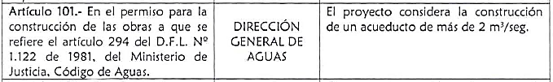

Hecho (s):
- Durante las actividades de inspección se efectuó una visita a la zona de captación, constatando que a pie de muro del embalse Ancoa se ha implementado un sistema de captación de aguas que alimenta a la central con aguas del embalse, cuyo flujo es regulado mediante una válvula mariposa. En dicho punto, se ha implementado un sistema para mantener el caudal ecológico, correspondiente a una tubería y válvula de control de flujo (ver Fotografía 3). De acuerdo a lo señalado por el Sr. Cárdenas, este sistema sería operado por la DOH de forma manual resguardando el caudal exigido en la RCA. De acuerdo a lo indicado por el Sr. Cárdenas, la única intervención hidráulica se hizo en la quebrada Piuquenes.

Se visitó el sector de devolución o descarga, constatando que está compuesta por dos cámaras de hormigón paralelas (una por cada turbina), las cuales poseen una base por debajo del nivel del lecho del cauce, que de acuerdo a lo indicado por el Sr. Valdés tiene la finalidad de evitar la descarga de un flujo turbulento hacia el cauce (ver fotografía 5). De acuerdo a lo indicado por el Sr. Cárdenas, el sistema de caudal ecológico se mantiene abierto durante este periodo hasta que entre en operación la central. De acuerdo a lo indicado por el Sr. Valdés, el caudal descargado al momento de la inspección es de 2 m3/s, y que es variable estacionalmente.

Sumado a lo anterior, se observó la presencia de un enrocado en el sector de la descarga (en las riberas y sector centro del cauce del Río Ancoa). El Sr. Valdés indica que la evacuación del caudal ecológico no posee difusor de energía (ver fotografía 3).

- Mediante acta de fiscalización, se solicitó al titular el Permiso Sectorial PAS N.° 101, lo que fue remitido por el titular con fecha 06 de octubre de 2017. Del análisis de información, es posible establecer que mediante Res. DGA Ex. N.° 2771/2016 (Anexo 5), la Dirección General de Aguas aprobó el proyecto y autorizó la construcción de obras hidráulicas de la Central Hidroeléctrica Embalse Ancoa, consistentes en una Tubería en Presión, Casa de Máquinas (ver Fotografía 4), Canal de Restitución (ver Fotografía 5), Modificación y defensas fluviales de Quebrada Piuquenes y Protecciones de Enrocado (ver Fotografía 6).

Registros
VALVULA DE CONTROL CAUDAL ECOLÓGICO
ENROCADO
EMBALSE ANCOA
BOCATOMA
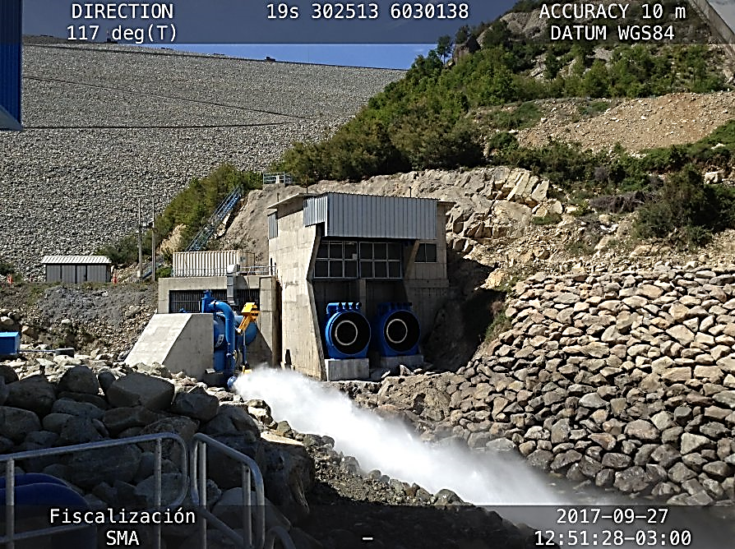 |  | 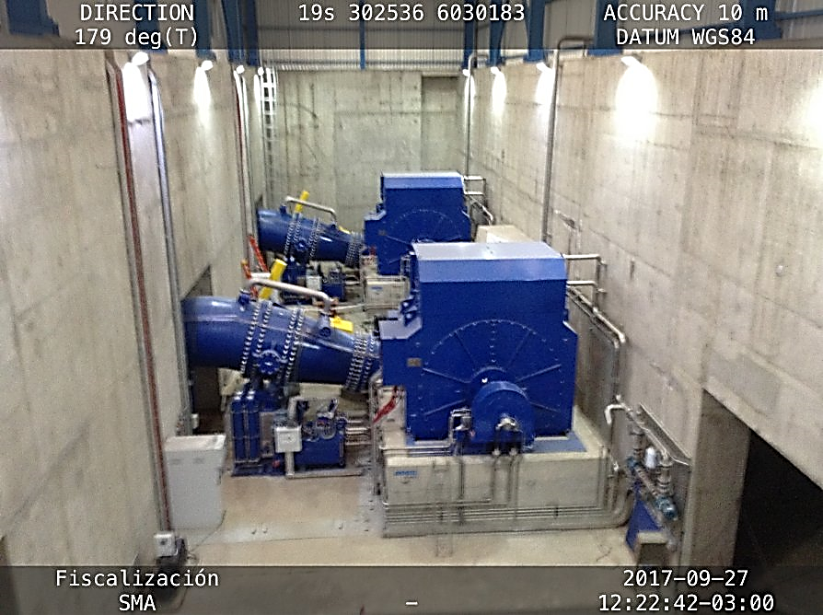
Fotografía 3 | Fecha: 27-09-2017 | Fotografía 4 | Fecha: 27-09-2017
Descripción de medio de prueba: Fotografía del sector Bocatoma, a pie del Embalse Ancoa. Se puede observar la válvula de control de caudal ecológico operando.  RÍO ANCOA |  | Descripción de medio de prueba: Fotografía del interior de la casa de máquinas. Se pueden apreciar las turbinas (color azul), instaladas en su interior.  RÍO ANCOA  ENROCADO  QUEBRADA  PIUQUENES  OBRA DE ENTREGA  DE AGUAS
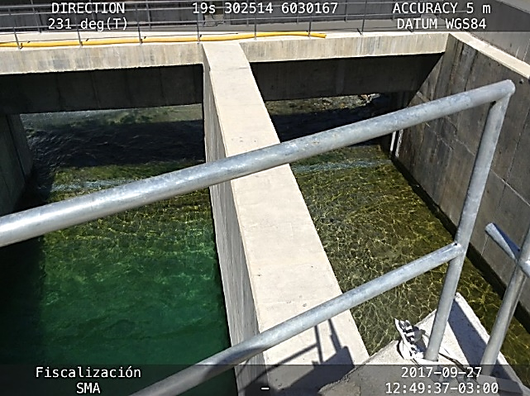 |  | 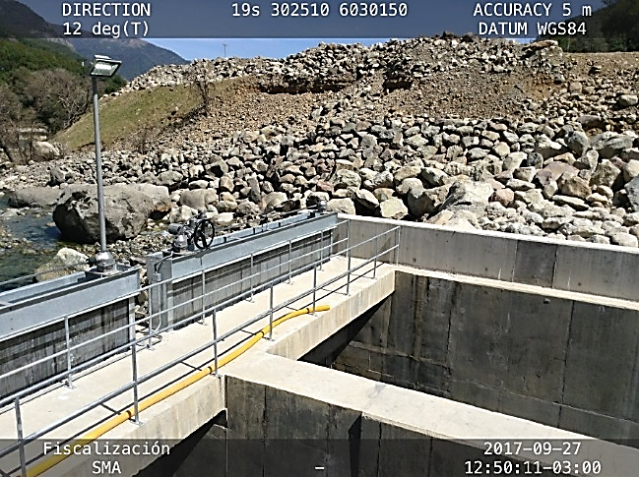
Fotografía 5. | Fecha: 27-09-2017 | Fotografía 6. | Fecha: 27-09-2017
Descripción de medio de prueba: Fotografía de la obra de devolución de aguas, consistente en un doble canal de hormigón, que realiza la entrega de aguas al Río Ancoa. |  | Descripción de medio de prueba: Fotografía del sector final del canal de devolución de aguas. Al fondo de puede apreciar la quebrada Piuquenes, que ha sido encauzada y reforzada con una obra de enrocado en ambas riberas.

Manejo de Suelos

Número de Hecho Constatado: 6 | Estación N°: -
Documentación Revisada: Informes de seguimiento ambiental, componente Suelos, remitidos a través de la plataforma electrónica de la SMA, (Reportes ID 52800; 55172; 56785; 60034).
Exigencia (s):
Considerando N.° 8.- RCA N.° 176/2014

"Tabla 31: Plan de Seguimiento de Variables Ambientales

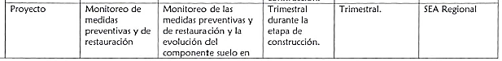
"

Hecho (s):
- Mediante ORD SMA RDM N.° 55/2017 (Anexo 2)) se encomendó al SAG de la Región del Maule, el examen de información de los informes de seguimiento ambiental de la componente Suelos, cargados por el titular (individualizados precedentemente), a través de la plataforma electrónica de seguimiento ambiental de la SMA. Del resultado de examen de información remitido por SAG mediante ORD N.° 1271/2017 (Anexo3), se establece lo siguiente:

“En los informes trimestrales de monitoreo de medidas preventivas y de restauración de suelos no se da cuenta, en forma específica, del seguimiento de los sectores de muy alto riesgo de erosión definidos en el Anexo A-14 de la adenda 1 ("Línea Base de Riesgo de Erosión y Remoción en Masa"). En adenda 2 (Plan de seguimiento de variables ambientales relevantes), se establece como puntos de control todos los sitios donde se realizan labores de escarpe y movimientos de tierra, y sus áreas aledañas, con especial atención en los sectores de alta y muy alta susceptibilidad de erosión y remociones en masa, no dando cuenta el informe del monitoreo del seguimiento de estos puntos.”.

- Conforme a las observaciones efectuadas por el servicio competente, SAG; a través del ORD SMA RDM N.° 116/2017 (Anexo 4), la SMA remitió los antecedentes al titular, a fin de que incorpore las observaciones y modificaciones que sean aplicables a estas y/o futuras actividades de seguimiento ambiental de esta componente ambiental.

Manejo de Residuos Sólidos.

Número de Hecho Constatado: 7 | Estación N°: 3
Exigencia (s):
Considerando N.° 4.4.2. - RCA N.° 176/2014
"Una vez terminada la obra. y en los plazos definidos para esto. se retirará todas las instalaciones de faena. identificando y programando las acciones y medidas que sean necesarias y adecuadas a los requerimientos ambientales. así como de seguridad y calidad: ejecutándolas paulatina y ordenadamente. maximizando los recursos disponibles: reduciendo la generación de residuos. previendo la recuperación de equipos y materiales que puedan ser reutilizados o reciclados. Dentro de las medidas tomar para desmantelar y retirar estas instalaciones están: Se desinstalarán y retirarán todas las instalaciones de trabajo e infraestructura asociada. Los residuos y escombros serán retirados y dispuestos en lugares autorizados. Se verificará la existencia de suelo eventualmente contaminado. se recuperará y dispondrá como residuo sólido industrial. Los caminos de faena y vías de acceso que no sean utilizados se cerrarán en forma segura. impidiendo su uso y desarrollando la restauración correspondiente. La restauración de las áreas donde se localizarán las instalaciones de faenas, se asegurará la recuperación de las mismas condiciones funcionales del terreno previo a su intervención. Para lo anterior. se llevará un registro fotográfico de las características originales del terreno. las que se utilizarán para conseguir una condición lo más similar posible de las áreas afectadas. "
Hecho (s):
Durante las actividades de inspección, se recorrió el sector aledaño a la casa de máquinas, correspondiente al sector de faenas (construcción), constatando que se ha levantado el sitio, observándose sólo algunos trabajos de nivelación de terreno en el lugar. En el lugar no se observan acopios de material y/o residuos. De acuerdo a lo indicado por el Sr. Cárdenas, no se hicieron mayores escarpes o intervenciones de terreno, y que el material retirado de las excavaciones fue utilizado para rellenar y nivelar terrenos colindantes a la obra (propiedad de la DOH de acuerdo a lo indicado por el Sr. Cárdenas). Además, se informó que el material rocoso extraído desde la excavación de la casa de máquinas fue utilizado para construir los enrocados de protección de ribera de las obras hidráulicas, principalmente de la restitución. Respecto de los residuos peligrosos, el Sr. Cárdenas informa que estos sólo se produjeron en la etapa de construcción, y que fueron tratados conforme a la normativa sanitaria vigente. No se observó presencia de residuos peligrosos ni industriales en el sector de faenas.

CONCLUSIONES

Conforme a los resultados de las actividades de fiscalización, asociados los Instrumentos de Carácter Ambiental indicados en el punto N.° 3 del presente informe, es posible establecer la conformidad de las materias relevantes objeto de la fiscalización, con observaciones de carácter menor que deberán ser subsanadas por parte del titular, requeridas mediante ORD SMA RDM N.° 116/2017 (Anexo 4).

El resultado de esta actividad no obsta a que en el futuro se realicen nuevos procedimientos de fiscalización ambiental, y no exime al titular de responsabilidad que pudiese contraer por cualquier hallazgo respecto del instrumento que lo regula, que se produzca con anterioridad o simultaneidad a la(s) fecha(s) en que se efectuó la actividad de fiscalización ambiental, y no hubiera sido directamente percibido y/o constatado en la misma por los entes fiscalizadores.

ANEXOS

N° Anexo | Nombre Anexo
1 | Actas de inspección de fecha 27 de septiembre de 2017
2 | ORD SMA RDM N.° 55/2017
3 | ORD SAG N.° 1271/2017
4 | ORD SMA RDM N.° 116/2017
5 | Res. DGA Ex. N.° 2.771/2016

